Week van 25 tot 29 november 2013

Project: het bos/ heksen/ noten

Hoihoi!

De laatste week van ons project wordt ingezet maar vervelen zullen we ons alvast niet.

Maandag:

Maandag bracht ik dikkere stukken hout en boomschors mee voor in onze zandbak. Het sprak onmiddellijk aan. Er werd een heksenhuis gebouwd in een heksenbos. Onze ingenieurs in spé bekeken waar de deur en ramen moesten komen.
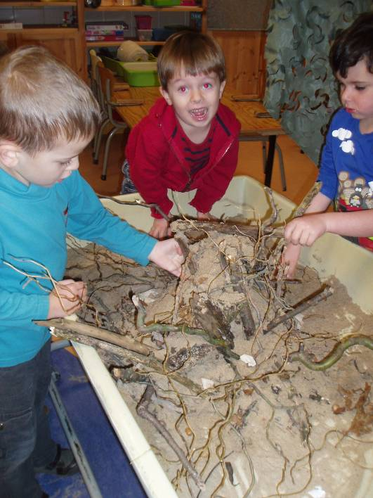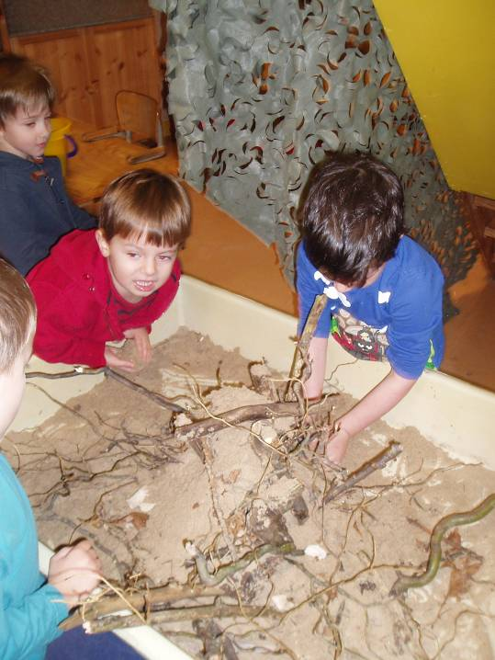
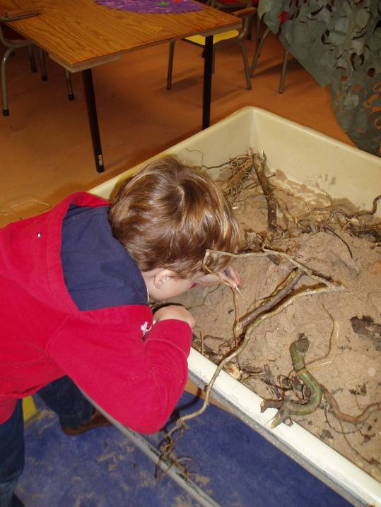

Ik ben blij dat de kinderen spontaan hun weg vinden naar de puzzelkast. Na de kerstvakantie wil ik me toeleggen op puzzelen en ook puzzelrups Joséphine introduceren.
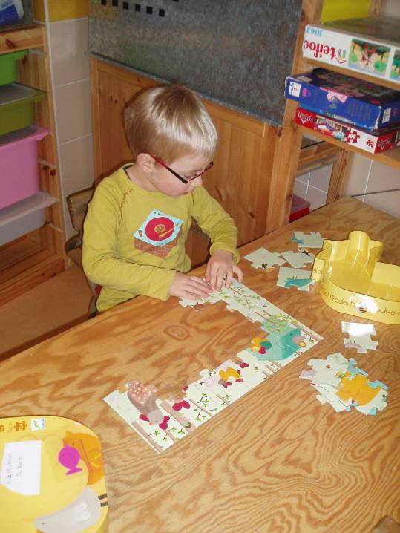

We legden de laatste hand aan onze kostuums.
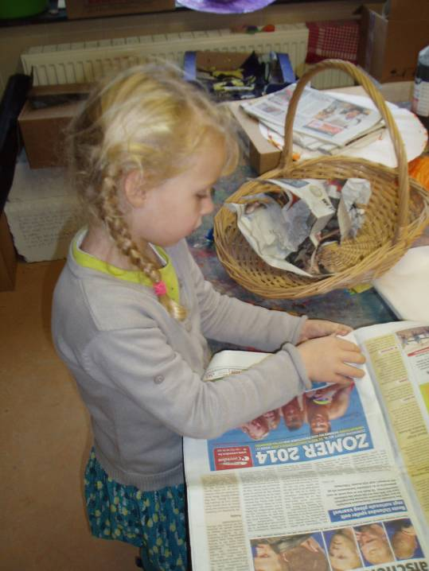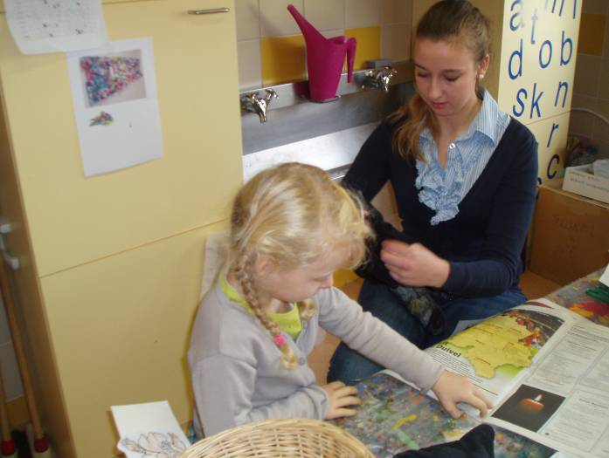

Vandaag bekenen we voor de laatste keer noten (eikels, kastanjes, wal- of okkernoten en beukennoten). De voorbije weken hadden heel wat kinderen al noten meegebracht die we dan telkens toonden in de kring. We hebben ook al noten geplant. Ik dacht dus dat dit spelletje een herhaling zou zijn van wat we al wisten. Bleek dat de 4 soorten naast elkaar toch nog voor verwarring zorgde bij velen. Ik had bolsters, vruchtvlees en de noot op z’n geheel meegebracht. Die moesten we sorteren. Wat hoort waarbij. Je hoorde de hersentjes kraken maar aan de hand van eliminatie lukte het meestal wel.
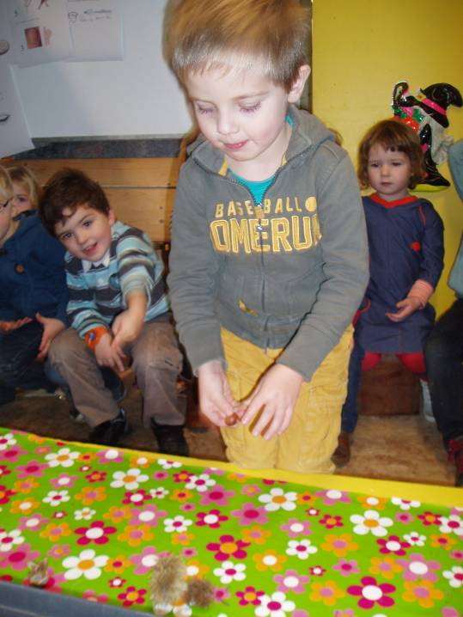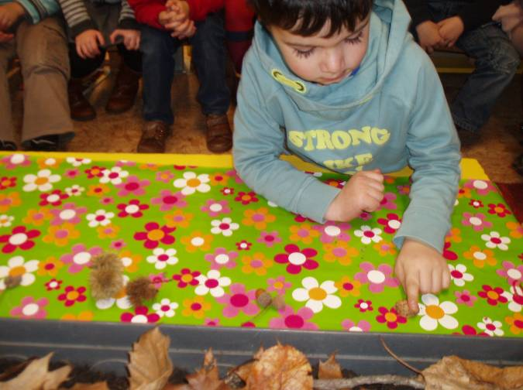
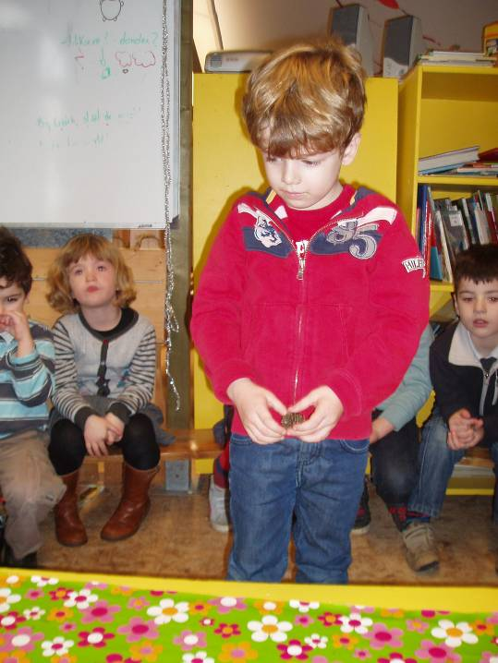

Zoals vorige week al gezegd moesten de kinderen van de heksenpakjes sterren prikken en schilderen. Ondertussen is prikken een echte hype geworden (voor sommige kinderen). De piraten, papegaaien,… vliegen de deur uit!

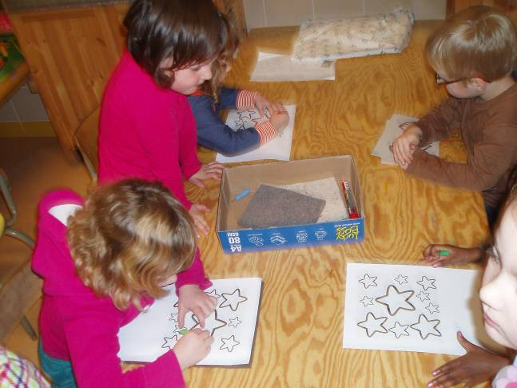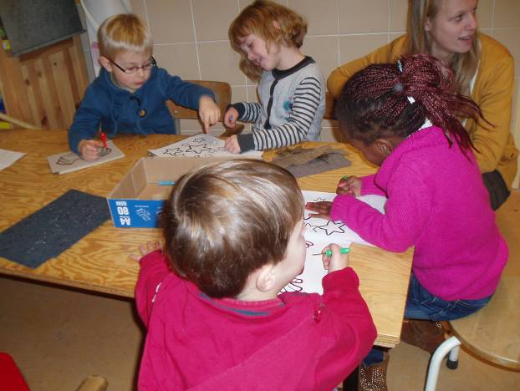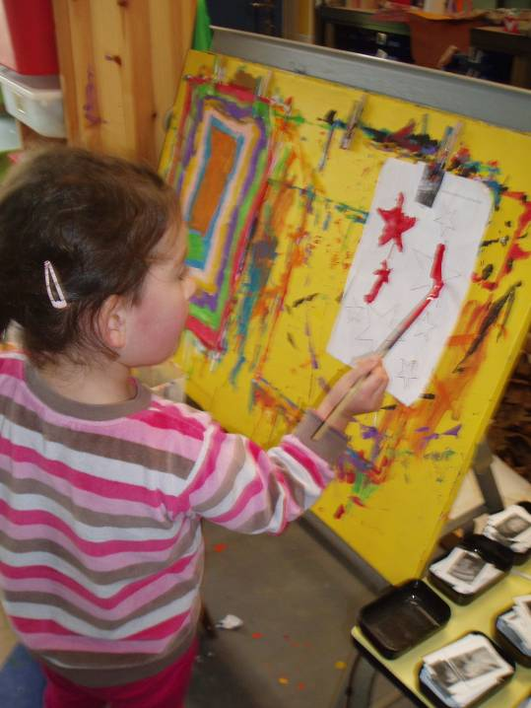

Na de middag was het tijd om kastanjes te poffen. Terwijl ze in de pan lagen, las ik het verhaal voor van Hekselien en het ei van Bonkie.

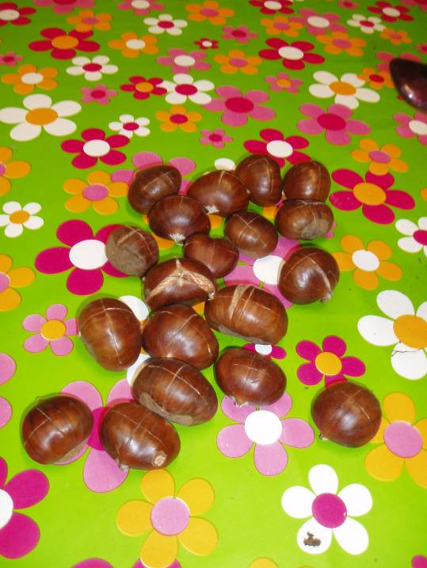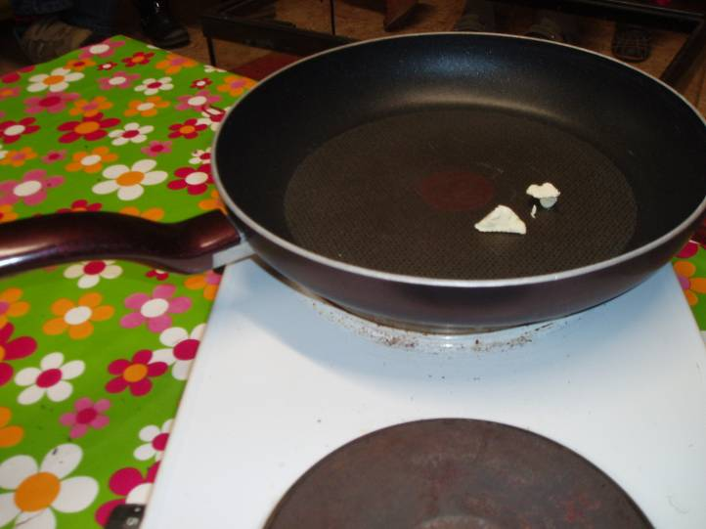
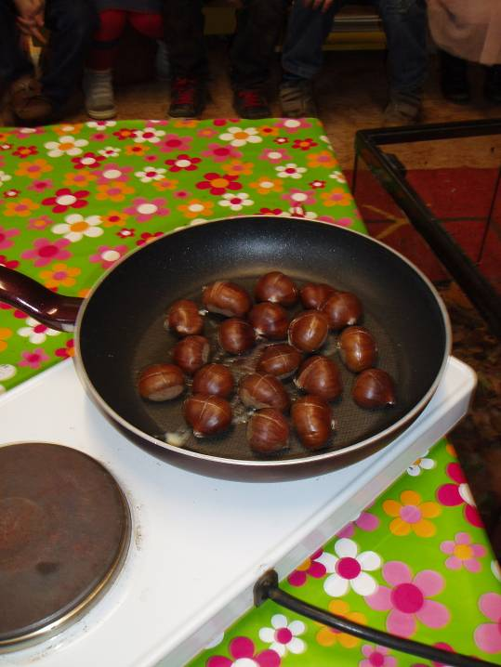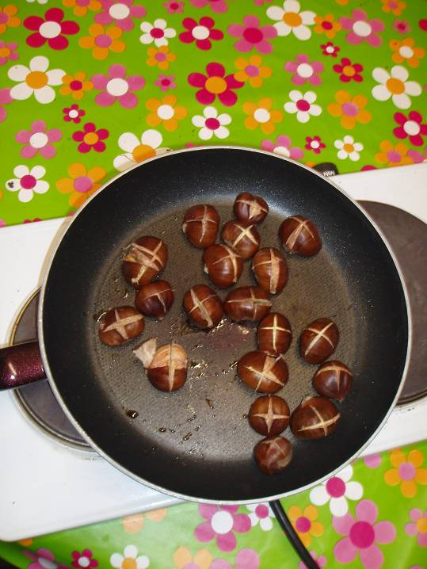
De kastanjes werden erg gesmaakt. Ook door heel wat kindjes die oorspronkelijk maar een heel klein stukje wilden proeven.

Dinsdag:

Dinsdag bracht ik alvast een doos met slakken mee naar de klas. Verder deze week zullen we er dan een waarneming rond doen. Slakken zijn echt fascinerende beestjes.

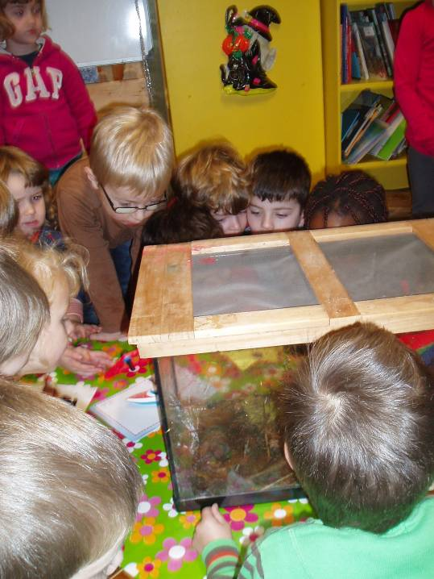

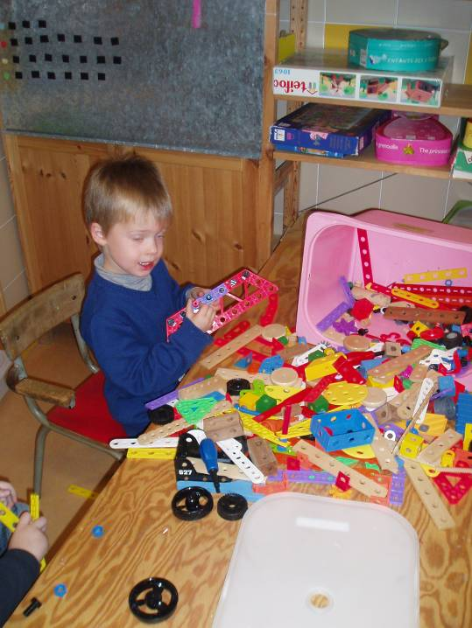Het constructiemateriaal werd nog eens boven gehaald. Hier zie je Vic een speedboot maken. Er werden machines gemaakt waarbij je aan hendels moest draaien, meters,….

Vandaag bekeken we ook enkele bladeren van dichtbij. We vergeleken de vorm, de grootte, het kleur, de nerven,… . daarna toverde ik een blad op een wit blad papier. Hoe deed ik dat? Tot slot probeerden we dit ook eens in klei.

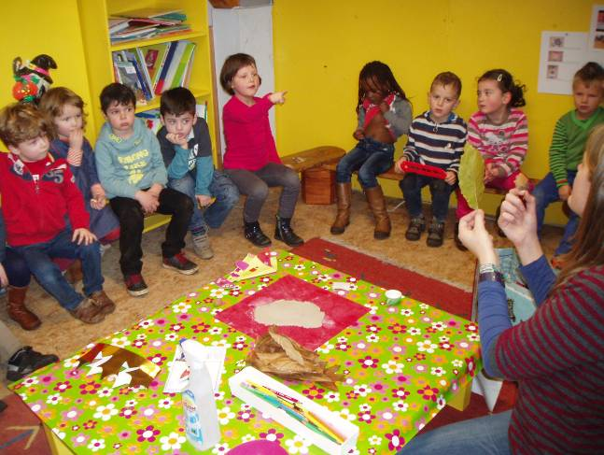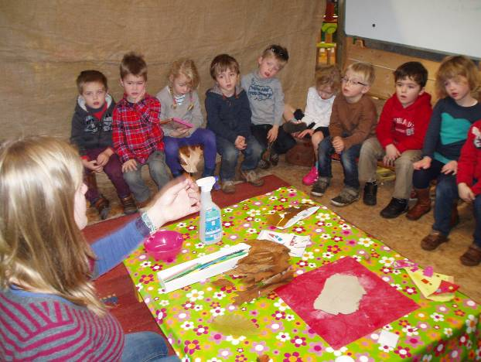
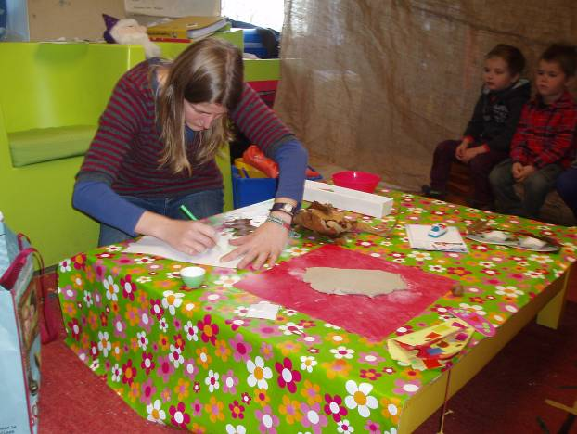

De kinderen die wilden konden ook bladeren toveren op papier. Aaron hielp hen daar wat bij. Het bleek niet echt eenvoudig. Je kleurt bij deze opdracht het best in één richting maar dat was nog erg moeilijk. We mochten ook niet te hard (of te zacht) op ons potlood drukken. Toch kregen we enkele leuke resultaten.

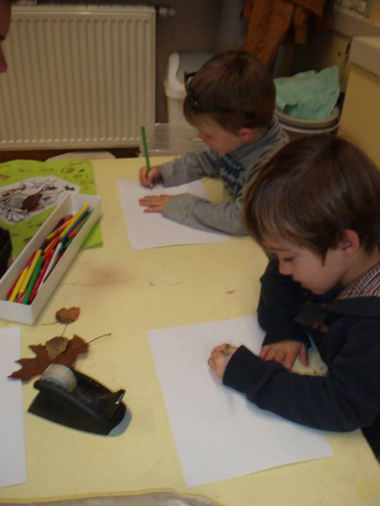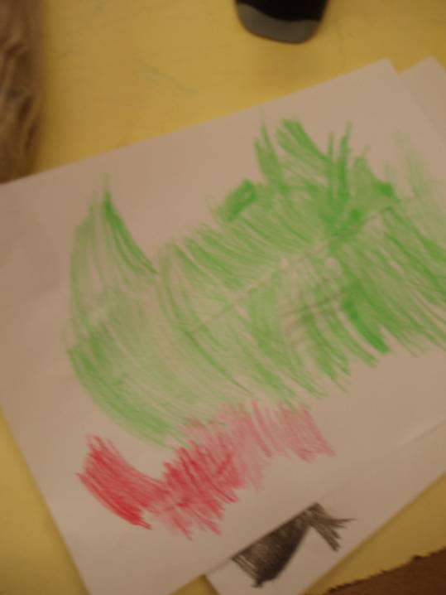
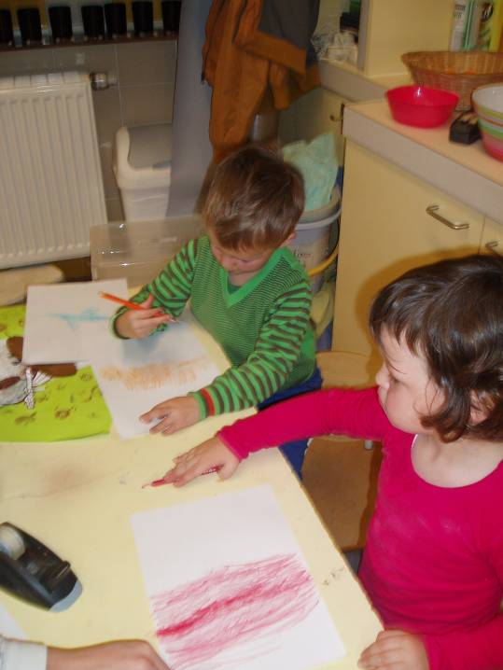
Per 2 mochten er kindjes bij mij komen om een blad af te drukken in klei. Eerst kregen we een bolletje klei dat we moesten platrollen. Daar hadden we de nodige spierkracht voor nodig (en hier en daar wat hulp ☺)
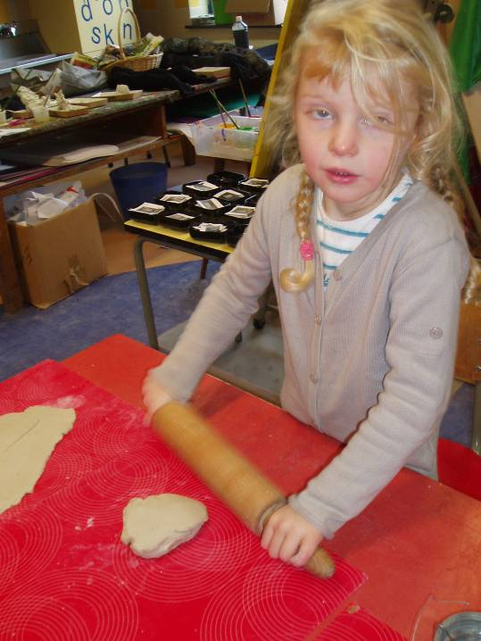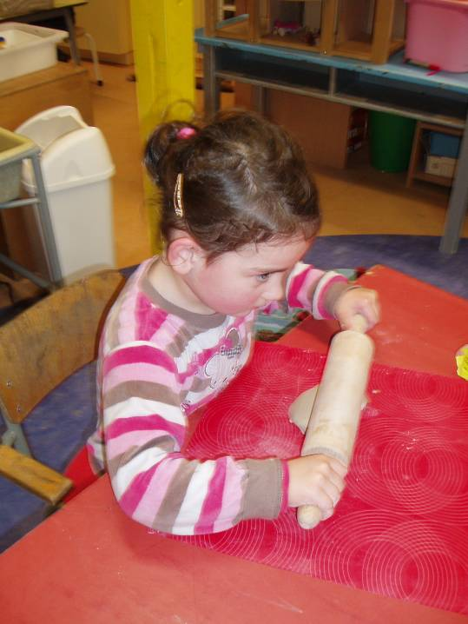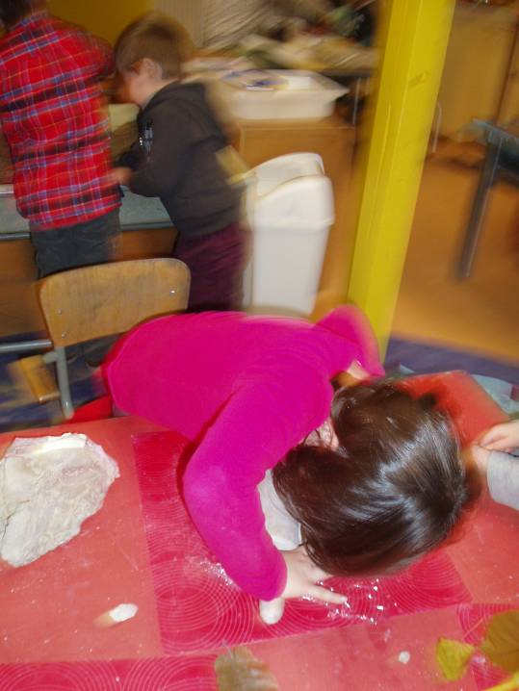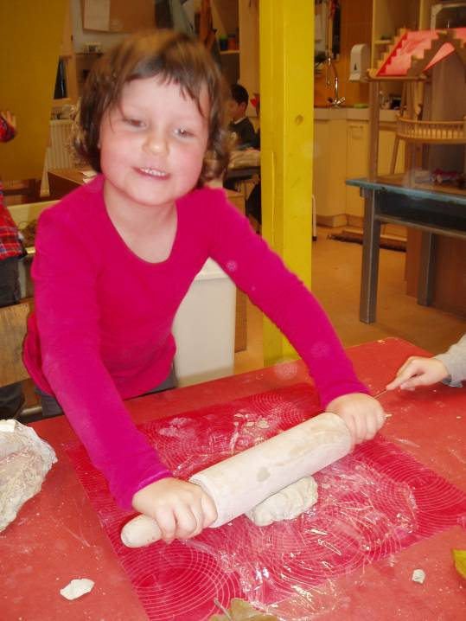
Gien gaat ervoor ☺

Nadat we een pannenkoek gerold hadden mochten we een blaadje uitkiezen. We pasten of het op onze pannenkoek kon. Zoniet, wat moeten we dan doen?
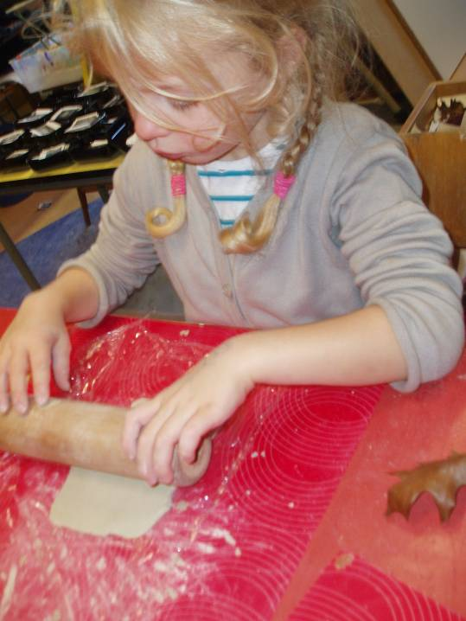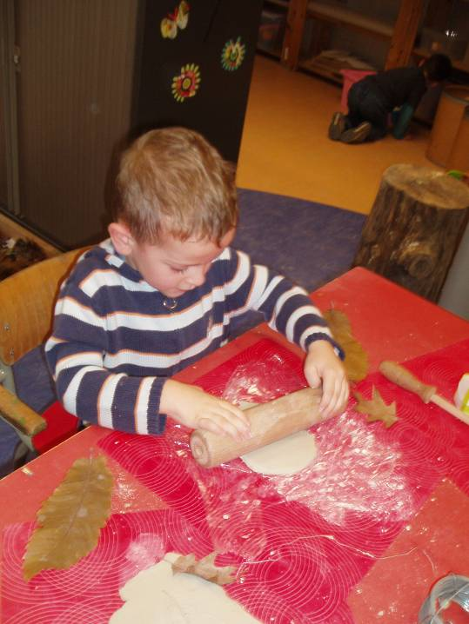
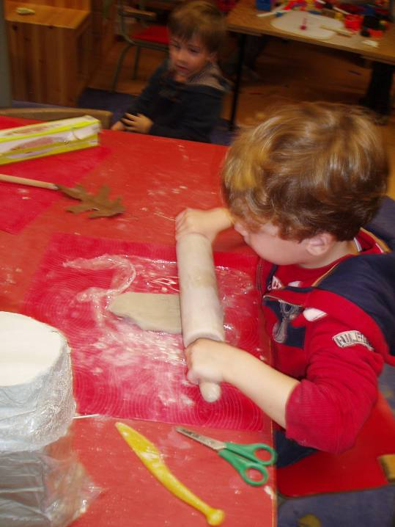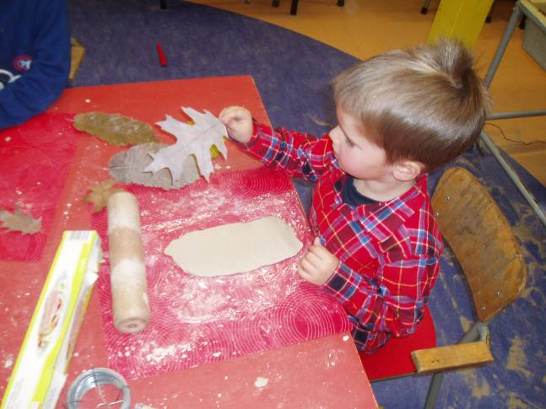
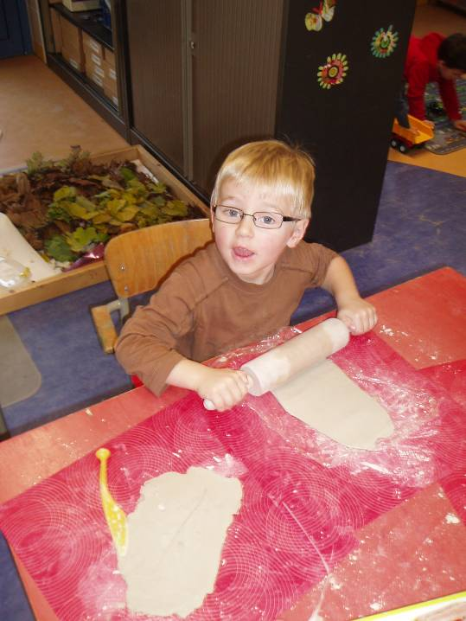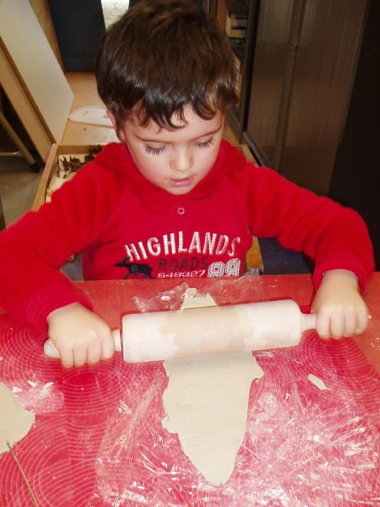
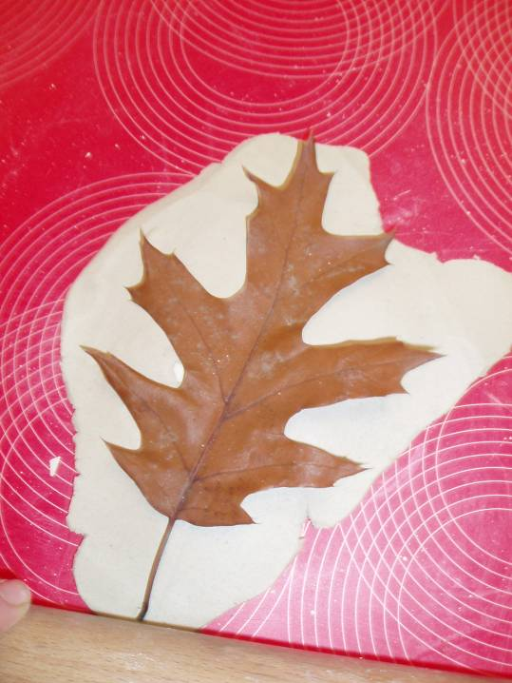 Tot slot rolden we voorzichtig over het blad heen. De resultaten waren erg leuk. Bedoeling was om verder deze week het blad nog met waterverf in herfstkleuren te overschilderen. Maar het resultaat is zo echt wel mooi en we zitten wat in tijdsgebrek dus laten we het maar zo.
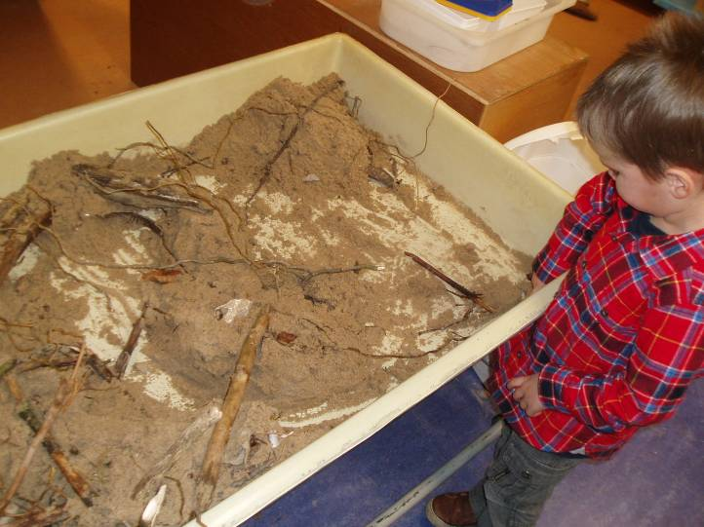
Na zo’n 2 dagen was het heksenbos verdwenen en kwamen er vulkanen in de plaats. Het stenenproject leeft bij sommigen nog altijd. Enkele kinderen komen regelmatig vragen wanneer we nog eens een project zullen doen rond stenen ☺

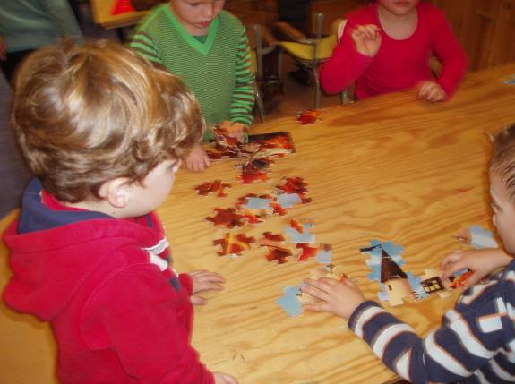

Woensdag:

Oorspronkelijk wilde ik vandaag slakken bekijken. Toen herinnerde ik me dat de kinderen vorige week teleurgesteld waren dat er geen spelletjes gespeeld werden vandaar… . we haalden nog één keer het bosspel boven alvorens het terug mee te geven aan Elena. De kinderen spelen het echt wel heel graag.

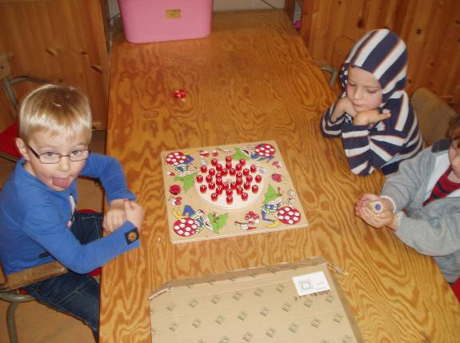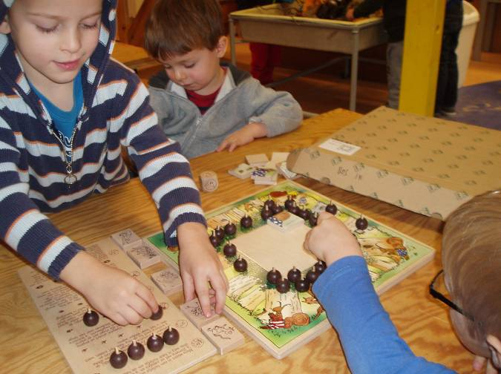
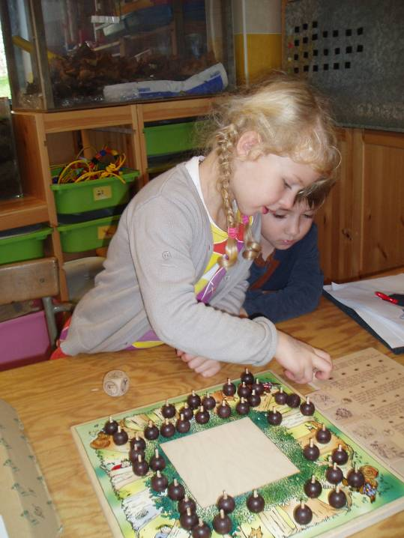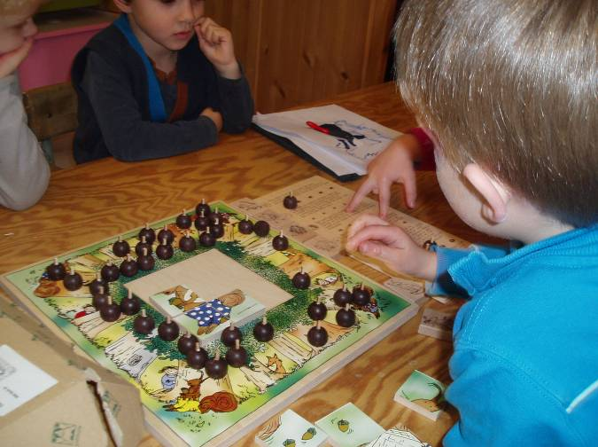
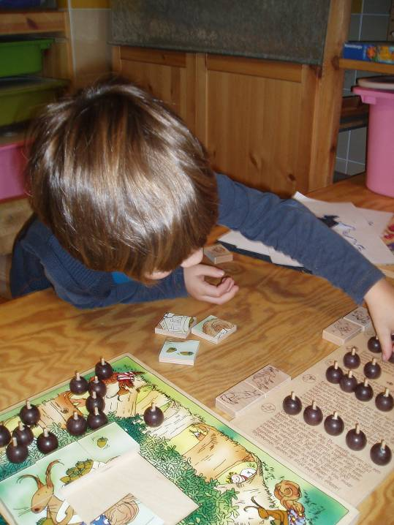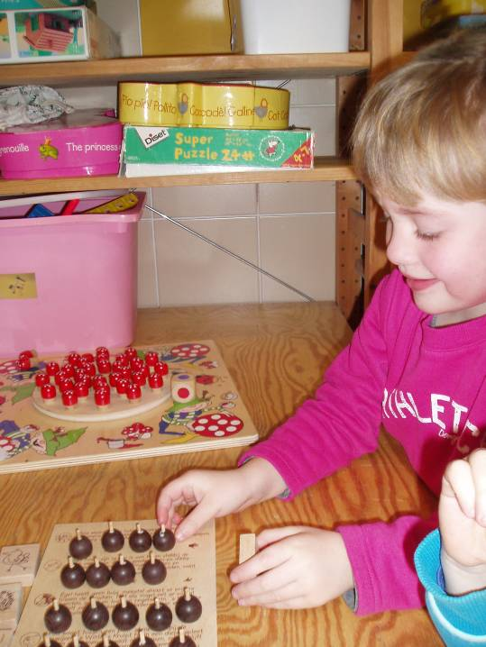
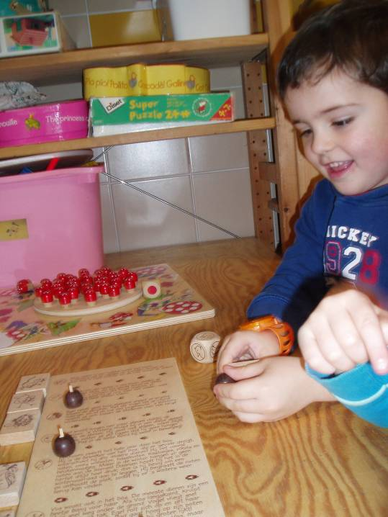

Foto’s van de relaxatie heb ik niet…

We turnden voor een keertje het laatste uurtje. Aangezien de tentoonstelling van klas 5 en 6 in de forumzaal opgesteld stond, turnden de kinderen voor 1 keertje buiten. Ze leken het alvast niet erg te vinden ☺
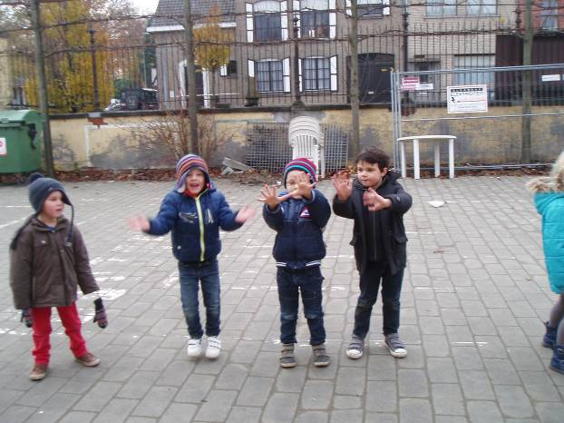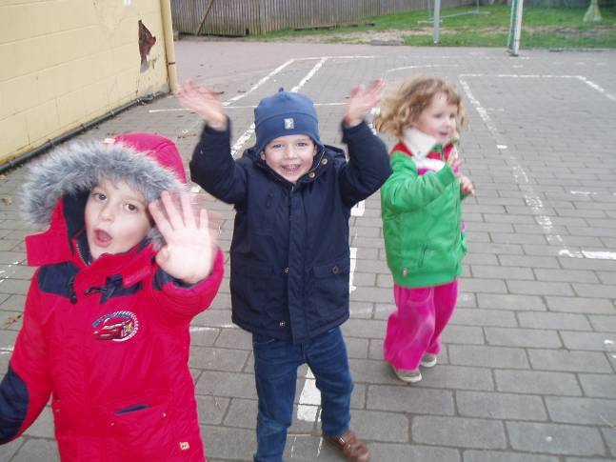
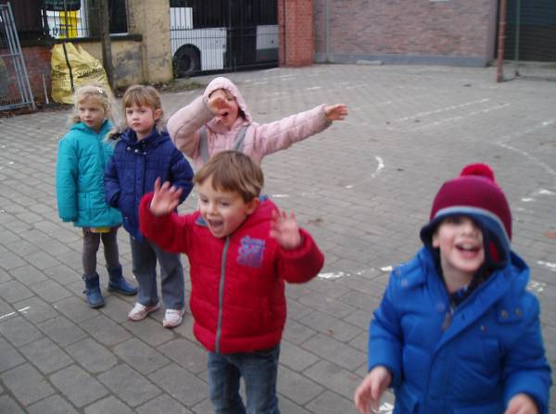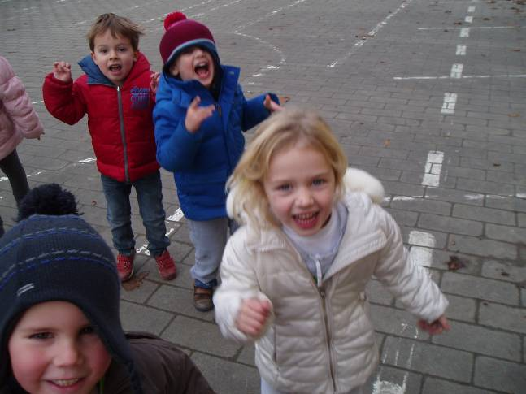
Donderdag:

Deze ochtend kwam heks Petunia nog even op bezoek. Ze vond dat we een hele mooie slakkenbak hadden en bracht zelf enkele dieren mee. Froggy de pad en slome slak zijn dikke vrienden van Petunia. Van welke dieren houdt een heks nog?
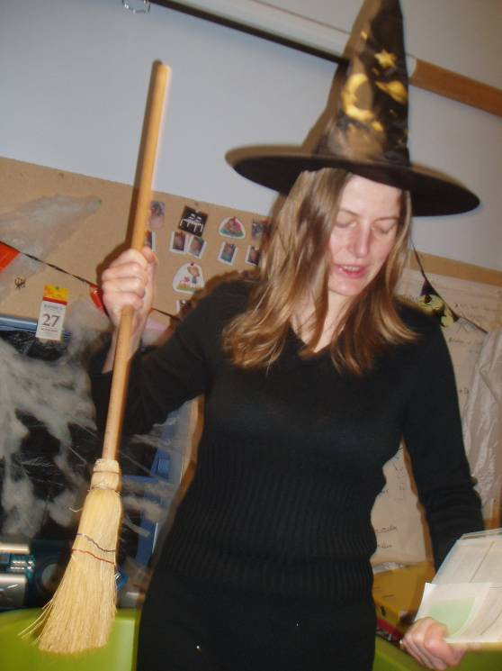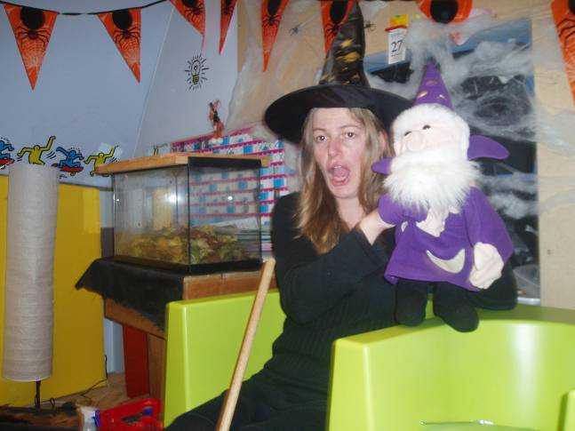
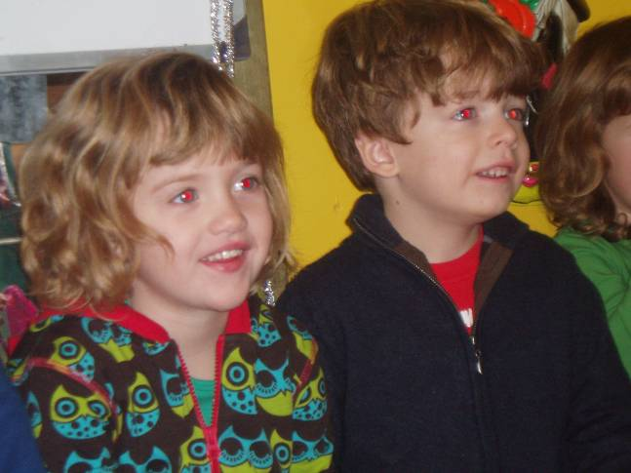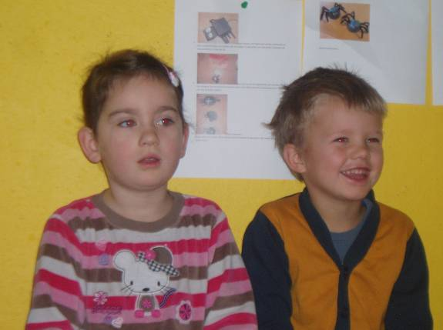
Na het bezoek van Petunia gingen wij turnen en Petunia slapen.

Na de speeltijd keken we in groepjes naar de slakken. We maakten een nog grotere slakkenbak met grind en rotte bladeren. We legden ook enkele schijfjes appel in de bak. Zo hadden ze zeker genoeg te eten. De meeste kinderen waren echt gefascineerd door de slijmerige diertjes. We bekeken de vorm en lichaamsdelen van de slak (mond, ogen, voelsprieten, ademgat, …). Hoe beweegt de slak haar voort? Zien alle slakken er hetzelfde uit? Wat eten ze? Waarom hebben ze een huisje op de rug?,……
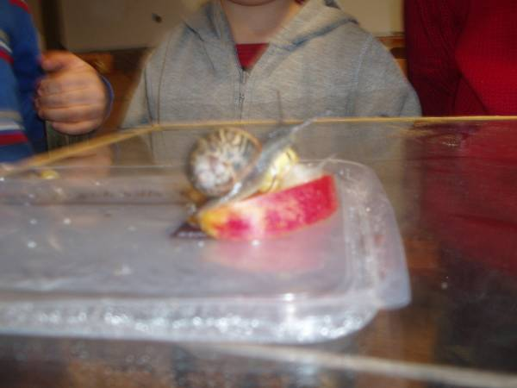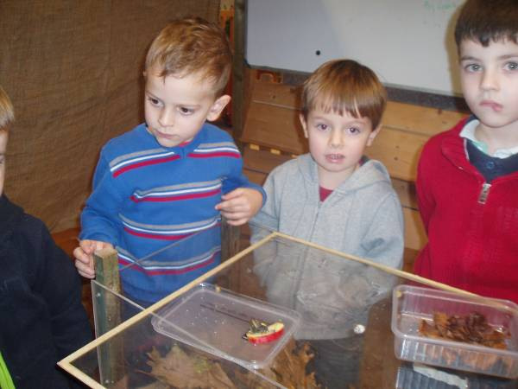
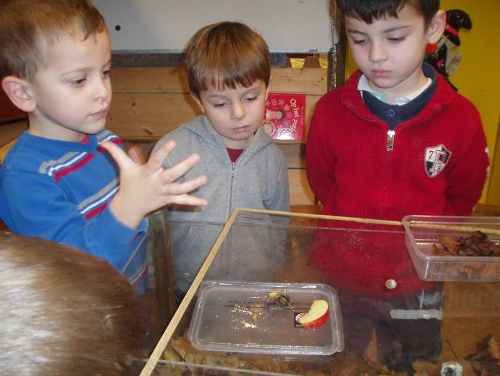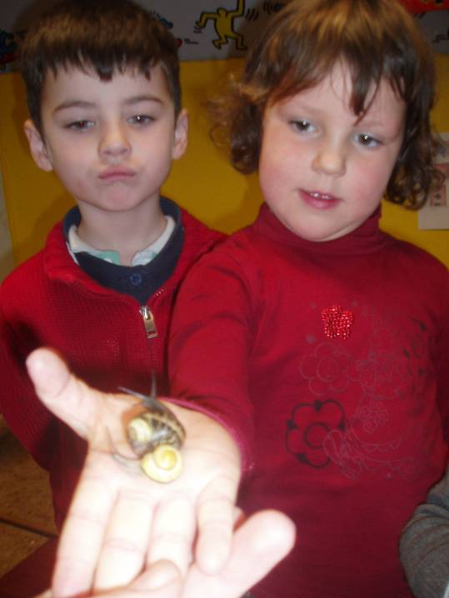

Voor de kinderen die dat wilden, mocht de slak ook even over hun hand kruipen. De meeste kindjes vonden dit wel leuk. Daarna moesten we natuurlijk onze handen wassen want er bleek slijm op te liggen. Hoe komt dat?...
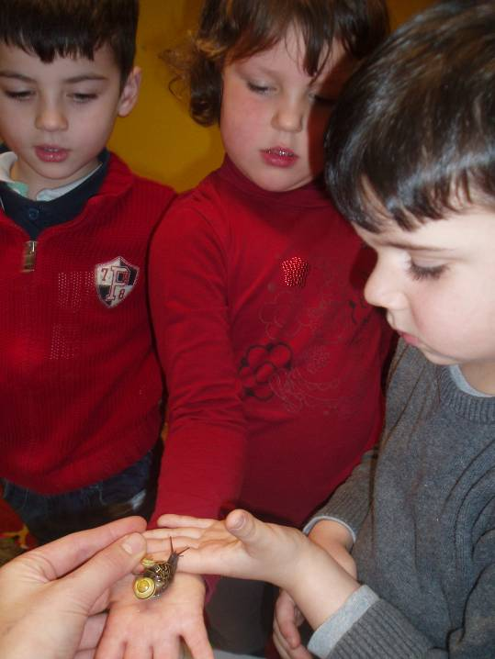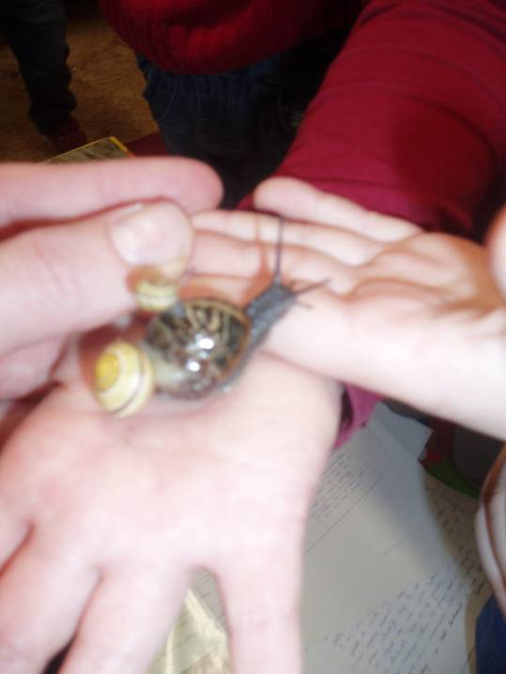

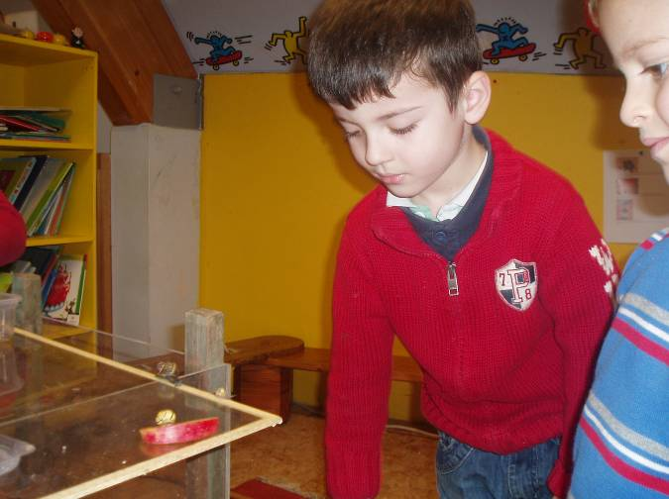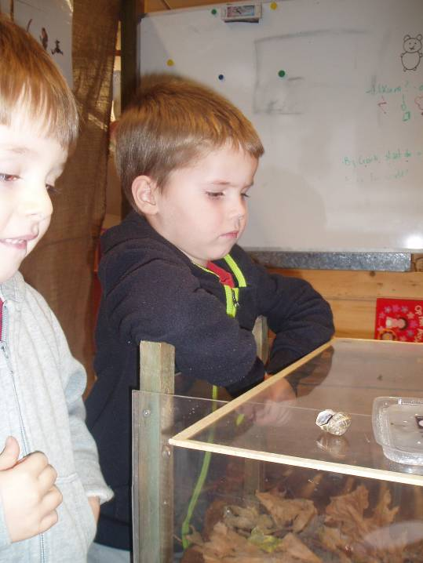

Donderdagnamiddag leek onze klas op een mini-atelier. Begin deze week hadden we op ons ‘to do’ blad gekeken wat we nog allemaal wilden doen. Daarop stond o.a. kabouters, spookjes, spinnen, heksen en vleermuizen maken. Woensdag mocht iedereen beslissen wat ze nu het liefst wilden maken.
Ik zocht thuis enkele eenvoudige manieren op om de figuren te maken en printte enkele voorbeelden af. Het is de bedoeling dat de kinderen zelf kijken wat ze moeten doen en hun figuurtje zo zelfstandig mogelijk maken. De kinderen die een spinnetje kozen mochten aan de tafel bij nancy werken. Vikas (6de leerjaar) hielp bij de kabouters, Gaëlle (2ste leerjaar) hielp de vleermuizen en ikzelf bleef bij de heksen. De kinderen werkten echt heel hard en de resultaten mochten gezien worden.
Ik zou meer en meer zulke opdrachten willen geven. Waarop de kinderen gemotiveerd worden om zelfstandig dingen uit te proberen en te maken.
Vrijdag komen nog de spookjes aan de beurt. Daar hadden we net niet genoeg tijd voor gehad.

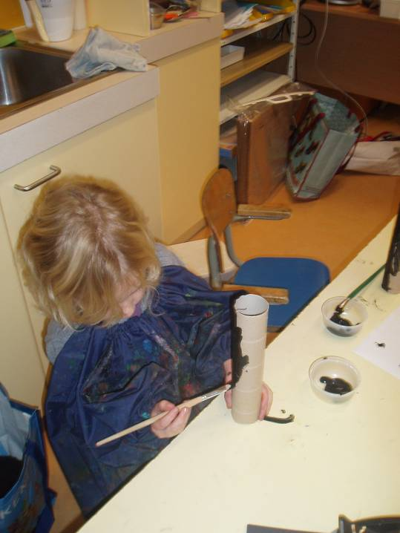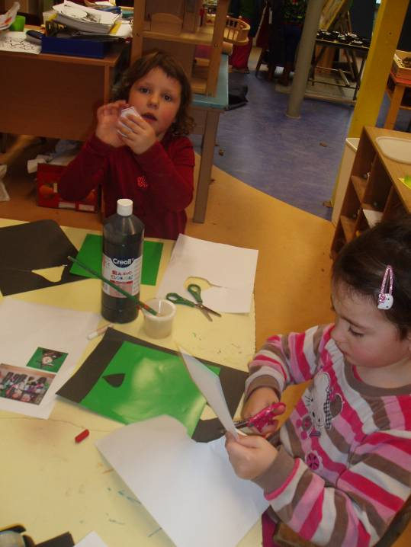
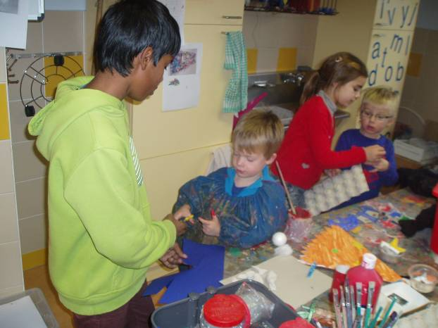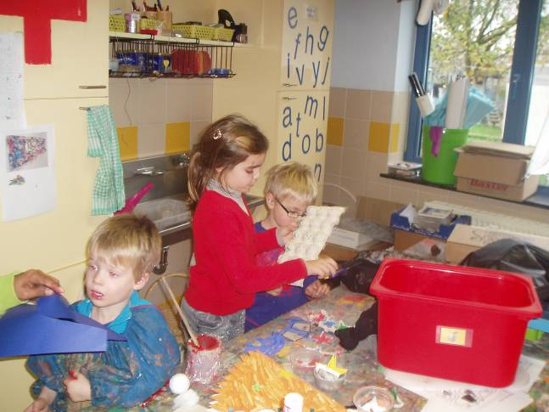
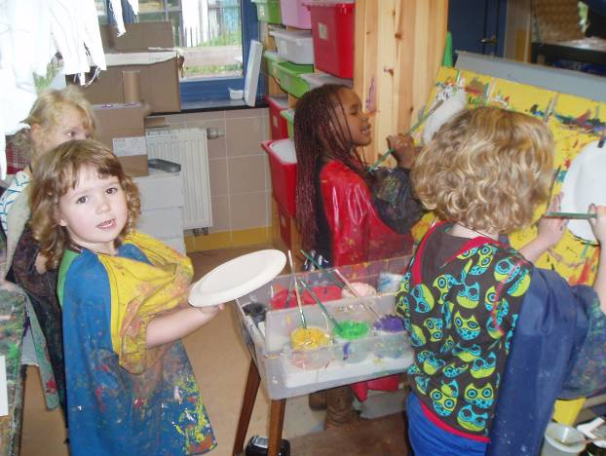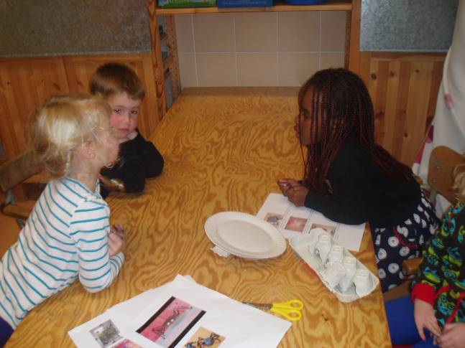
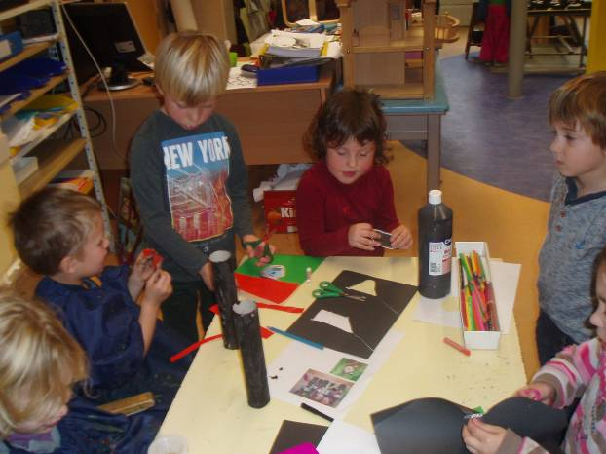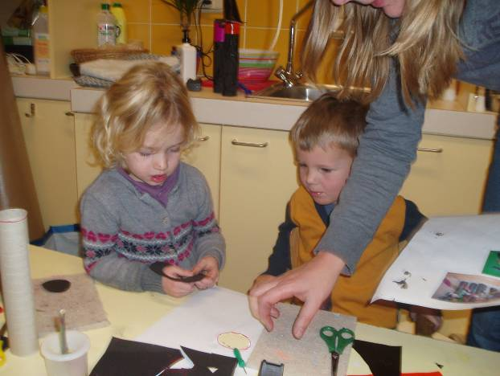
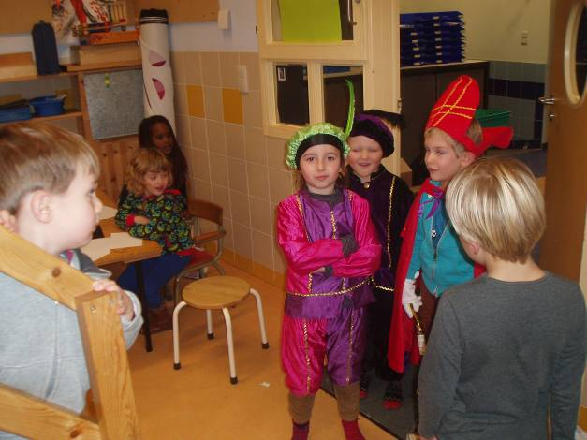We kregen ook een blitzbezoek van de sint en de pieten ☺

Vrijdag:

Toen ik deze ochtend m’n eerste foto wilde nemen, kwam er een setup boodschap op het scherm. Aangezien ik absoluut niets van zo’n dingen weet, heb ik hem terzijde geschoven. Een nieuw fototoestel is besteld maar wanneer we die krijgen…. .
Deze ochtend werden de spookjes geknutseld van de kinderen die gisteren nog niet de kans hadden er één te maken. Ondertussen werd ook de laatste hand gelegd aan onze kostuums. De spookkledij werd nog even gepast en hier en daar werden nog wat ogen groter geknipt. Tot slot kwam iedereen nog een mond tekenen en al dan niet een neus. Daar zaten we wat in de problemen. We hebben namelijk nog nooit een echt spook gezien en weten derhalve niet of die nu wel of geen neus hebben. We besloten dat iedereen voor zichzelf kon kiezen of er een neus kwam of niet.
Na de middag mochten de kinderen een filmpje kijken. Enigszins uit noodzaak want alle kledij en knutselwerkjes stonden klaar op de tafel dus daar kon niet meer gespeeld worden. Maar eerst vertelde ik de kinderen dat we met ons forumoptreden ook ons project afsloten zodat we volgende week rond de sint kunnen werken. Daarna ruimden we met z’n allen het poppenhuisje grondig op. Alle heksenspullen werden weer opgeborgen in dozen. Ook de doeken en webben werden weggehaald. Zo is het wel duidelijk dat we volgende week met een frisse lei starten. Een filmpje was ook wel een mooie afsluiter. We besloten naar een plopfilm te kijken maar moesten die algauw staken. Er waren nogal wat kindjes die het te spannend vonden. Voor de allerlaatste keer keken we dan maar naar het lieveheersbeestjesfilmpje (ook wel nanananana genoemd ☺) en een spinnenfilmpje op minuscule.
Daarna ons moment de gloire met een dansje, liedje en versje. Ik mag zeggen, dat hebben onze kleuters goed gedaan!
Volgende week een drukke week met maandagnamiddag zwemmen (we vertrekken al om 13.00 u) en woensdag de sint op bezoek. De rest van de week wil ik zo rustig mogelijk houden. Boekjes en liedjes, prenten, kleurplaten,… zijn zeker welkom.
Ook niet vergeten… dinsdagavond wordt het schoentje gezet in de klas!
Mochten er mensen zijn die het schoentje voor donderdagavond zetten, kan je iets laten weten. Voor de kinderen is het soms beangstigend dat de sint in het ene huisje al geweest is maar bij hen nog niet. Dan kan ik dat wat opvangen. Ik ga ervan uit dat de meeste kinderen het op 5 december zullen zetten.
Geniet van jullie weekend!
Groetjes,
Ilse

Agenda:

- 2 december: zwemmen vertrek om 13.00 u (met de bus)
- 3 december: we brengen een schoentje mee naar de klas en zetten het ’s avonds klaar (paard, piet of sint mogen gevoederd worden ☺)
- 4 december: de sint komt naar school
- 13 en 14 november: kerstmarkt met op 14 november een forumoptreden. Wie kan meedoen, laat iets weten of zet je naam op het bord a.u.b..
- 21 december: start van de kerstvakantie

Belangrijke mededelingen:

